Dekokissen machen das Leben bunter:
Neue Dessins bringen mehr Farbe in den Innenbereich von Hotels und Gastronomiebetrieben

Laichingen, 2. Juni 2017 – „Bunt ist meine Lieblingsfarbe“, ist ein Zitat des Architekten und Bauhaus-Gründers Walter Gropius. Mit den zwei neuen Dekokissen-Linien von Wäschekrone können Gastronomen und Hoteliers den Innenbereich ihres Hauses so farbenfroh gestalten, wie sie es wünschen – und so im Handumdrehen eine harmonische Atmosphäre schaffen.

Aufgrund der hohen Nachfrage hat Wäschekrone seine Dekokissen-Kollektion um zwei neue Dessins erweitert. Beide Linien sind vielseitig einsetzbar: In der Lobby, im Restaurant, im Loungebereich oder der Bar und natürlich auf dem Hotelzimmer. Die Wendekissen in Doubleface-Optik der gleichen Farbfamilie sind in sieben zurückhaltenden Pastelltönen erhältlich, die sich dank der harmonisch aufeinander abgestimmten Farbpalette optimal miteinander kombinieren lassen. Die spezielle Webtechnik kreiert einen leichten Melange-Effekt, der den Kissen gemeinsam mit der umlaufenden Paspel einen jugendlichen, dezenten Used-Look verleiht. Erhältlich ist die Kissenhülle einzeln oder zusammen mit den passenden Kissen in den Grössen 38 x 38 cm und 48 x 48 cm. Das zweite Dessin setzt auf Retro-Schick sowie 3-D Haptik und ist in sieben Farbstellungen sowie der Grösse 48 x 48 cm erhältlich.

wäschekrone.ch

Bildmaterial

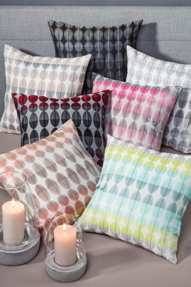 | 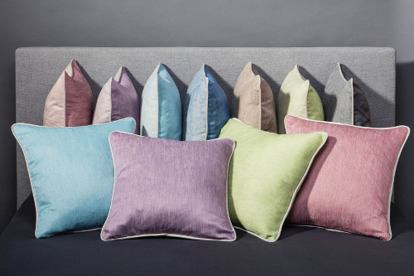
Die Dekokissen in Retro-Schick und mit 3-D Haptik sind in sieben Farbstellungen erhältlich. | Die Wendekissen mit Doubleface-Optik bringen Farbe ins Spiel und sind in sieben Pastelltönen erhältlich.

Bildanforderung
Bildmaterial zum Download finden Sie in unserem Medienportal press-n-relations.amid-pr.com (Suchbegriff „Waeschekrone-Dekokissen-2017“). Selbstverständlich schicken wir Ihnen die Dateien auch gerne per E-Mail zu. Kontakt: waeschekrone@press-n-relations.de

Weitere Informationen:  Wäschekrone GmbH & Co. KG  Katrin Müller  Hirschstrasse 98  D-89150 Laichingen  Tel.: +49 7333 804-873  Fax: +49 7333 804-973  presse@waeschekrone.de  www.waeschekrone.de | Presse- und Öffentlichkeitsarbeit:  Press’n’Relations GmbH  Natasa Forstner  Magirusstrasse 33  D-89077 Ulm  Tel.: +49 731 96 287-17  Fax: +49 731 96 287-97  waeschekrone@press-n-relations.de  www.press-n-relations.de

Wäschekrone
Das Laichinger Unternehmen Wäschekrone steht seit 1960 für hochwertige Hotel- und Gastronomiewäsche. Heute zählt das Unternehmen mit über 80 Mitarbeitern zu den bedeutendsten Anbietern in diesem Segment und entwickelt zeitgemässe, zukunftsorientierte textile Komplettlösungen für den Profibereich. Das breit gefächerte Angebot umfasst Tischwäsche, Bettwäsche, Betten, Bettwaren, Matratzen, Lattenroste, Frottierwaren, Küchenwäsche und Berufsbekleidung. Die Artikel werden international vertrieben. Das grosse Netz an regional ansässigen Fachberatern ist eine ausgewiesene Stärke der Wäschekrone. Im persönlichen Gespräch vor Ort gehen die Experten auf individuelle Kundenwünsche ein und entwickeln auf Wunsch auch massgeschneiderte Wäschelösungen, mit denen Hoteliers und Gastronomen ihre Individualität unterstreichen können – beispielsweise mit raffinierten Einstickungen, Einwebungen oder kompletten Eigenkollektionen. Die hauseigene Fertigung mit Konfektion und Stickerei sichert dabei höchste Produktqualität und Flexibilität. Eine weitere Vertriebsplattform ist der Wäschekrone-Online-Shop unter www.waeschekrone.de. Darüber hinaus bietet der Fabrikverkauf von Wäschekrone in Laichingen auch für Privatkunden Profiqualität zu attraktiven Preisen und als Ergänzung dazu eine sehr umfangreiche Kollektion an exklusiven Heimtextilien bedeutender Markenhersteller.

